Maquette Forevercars
Categories :

Banner :
Mise en place caroussel dynamique ou banner vidéo
Expl :
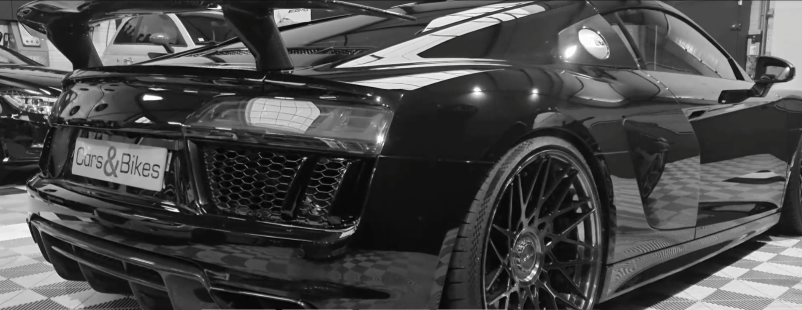

Présentation entreprise :
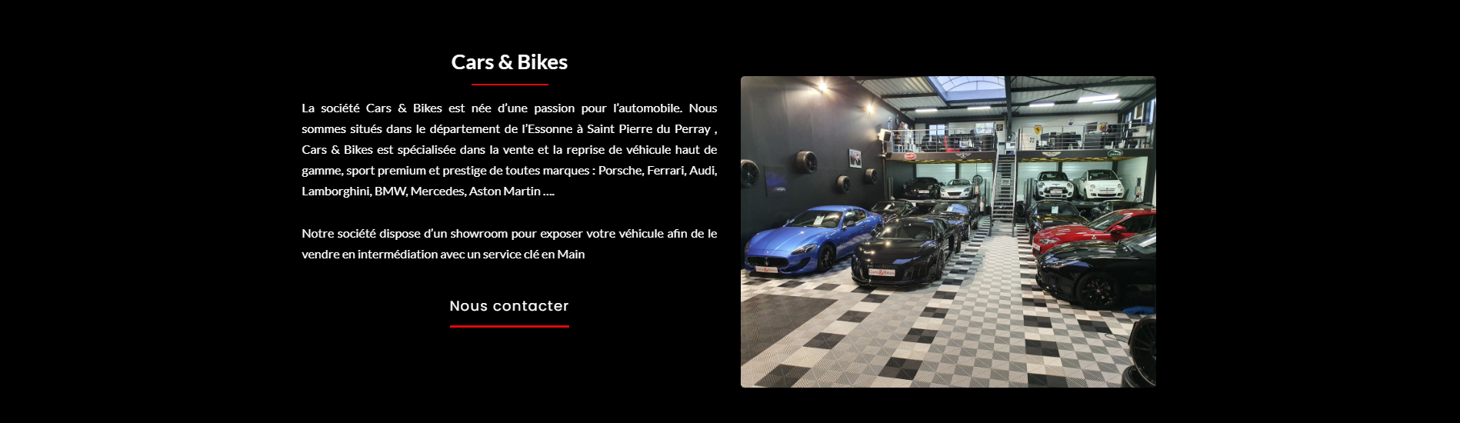

Réseau sociaux :


Responsiv :
- Tablette et téléphone

Recherche :
- Création page votre recherche avec questionnaire de recherche (kilométrage, couleurs,…)

Code couleur :
- #C80AF5

- #F5F1F1

